УПРАЖНЕНИЕ 7. ИЗСЛЕДВАНЕ НА ЗАКОНОМЕРНОСТИТЕ В СПЕКТЪРА НА ВОДОРОДА И ОПРЕДЕЛЯНЕ КОНСТАНТАТА НА РИДБЕРГ
Цел на упражнението е запознаване със спектъра на водорода във видимата част на спектъра и определяне константата на Ридберг от измерените дължини на вълните на линиите в балмеровата серия.
Теоретични бележки
Атомните спектри се излъчват от възбудени по някакъв начин тела и са уникални за всеки елемент, тъй като отразяват строежа на атома му.
За най-простия от всички атоми − атома на водорода − Балмер установява следната зависимост за вълновото число 1/λ на линиите от видимата част на спектъра:
(ІІ.16) $\frac{1}{λ}=R_{Н}\left(\frac{1}{2^{2}}−\frac{1}{n^{2}}\right)$,
където n е цяло число, равно на 3 за червената линия Н_{α}, 4 за зелената линия Н_{β}, 5 за виолетовата линия Н_{γ} и т. н. Константата R_{Н} се нарича константа на Ридберг за водорода. Съвкупността от линии, подчиняваща се на тази зависимост, се нарича спектрална серия. Серията на Балмер, описвана с израз (ІІ.16), се наблюдава във видимата област, а за откритите спектрални серии в УВ, близката и далечната ИЧ област е в сила обобщената формула на Балмер
(ІІ.17) $\frac{1}{λ}=R_{Н}\left(\frac{1}{m^{2}}−\frac{1}{n^{2}}\right)$.
Тук n = m + 1, m + 2,..., а m = 1 е за лаймановата серия (в УВ област), m = 2 − за Балмеровата, m = 3 − за серията на Пашен (в близката ИЧ област) и т. н. Спектралните серии на водорода са показани на фиг. ІІ.11а, от която се вижда, че във всяка серия линиите постепенно се сгъстяват, достигайки до границата на серията при честота ν_{гр} = cR/m². На фиг. ІІ.11б са показани енергетичните нива на водородния атом и преходите между тях, при които се излъчват линиите на всяка от спектралните серии.
Обобщената формула на Балмер може да се изрази и чрез принципа на Риц
(ІІ.18) $\frac{1}{λ}=T(n)−T(m)=\left(\frac{R}{m^{2}}\right)−\left(\frac{R}{n^{2}}\right)$,
където величината $T(n)=R/n^{2}$ се нарича спектрален терм. За всяка серия първият терм е постоянен, а вторият − променлив, различен за всяка от линиите в серията.

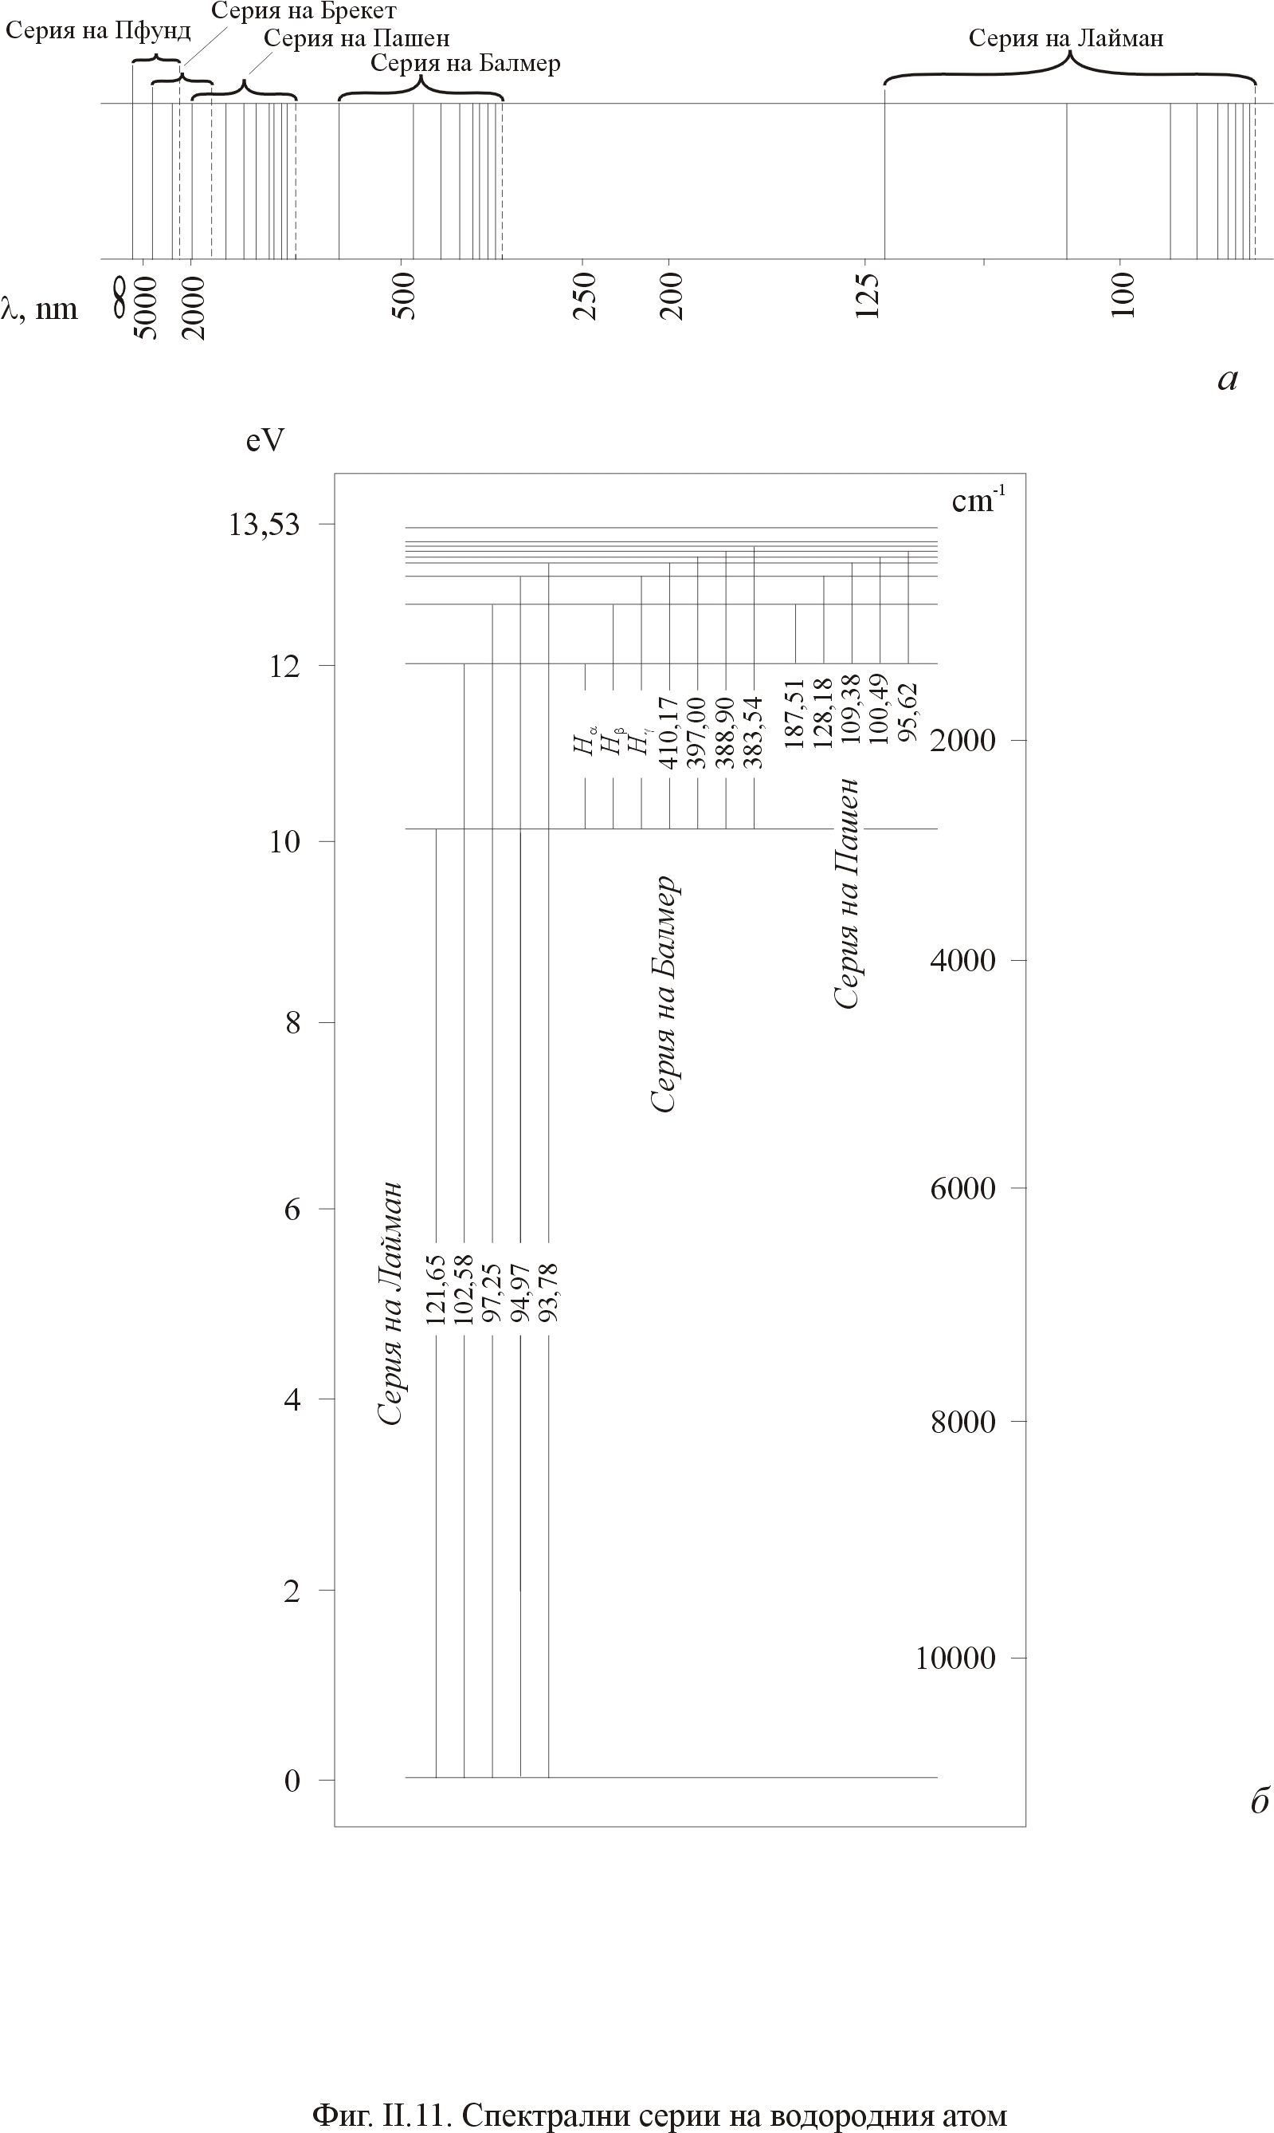
Връзката на терма с енергията на стационарното състояние е
(ІІ.19) $T(n)=−\frac{E_{n}}{\text{hc}}$.
От изрази (ІІ.18) и (ІІ.19) за енергията се получава $Е_{n}=−\text{hc}R/n^{2}$. Честотата на граничната линия в лаймановата серия ще бъде ν_{гр} = cR, а съответстващата на тази честота енергия е равна на енергията, необходима за отделяне на електрона от невъзбудения атом водород, т. е. енергията за йонизация на водорода, наречена също йонизационен потенциал. За тази енергия се получава
(ІІ.20) $E_{\text{йон}}={hν}_{\text{гр}}=\text{hcR}$.
Теорията на водородоподобни атоми дава следния израз за константата на Ридберг:
(ІІ.21) $R=\frac{m_{0}}{4π}{\left(\frac{1}{4{\text{πε}}_{0}}e^{2}Z\right)}^{2}\frac{1}{ℏ^{3}c}$,
където Z е зарядът на ядрото (Z = 1 за Н, Z = 2 за He⁺, Z = 3 за Li⁺⁺ и т. н.). Изчислената по израз (ІІ.21) стойност за водородния атом e R_{Н} = 10 973 730 m⁻¹, но тя се различава значително от измерената стойност (R_{изм} = 10 967 670 m⁻¹) и разликата далеч надхвърля експерименталната неопределеност. Обяснението е, че при изчисляване на енергията не се отчита движението на водородното ядро спрямо центъра на тежестта на системата ядро − електрон. Центърът на тежестта на системата ядро − електрон съвпада с центъра на ядрото само за “безкрайно тежко” ядро, затова и изчислената по израз (ІІ.21) стойност трябва да се означи с R∞. С отчитане на движението на ядрото спрямо центъра на тежестта за константата на Ридберг се получава
(ІІ.22) $R=\frac{R_{∞}}{1+\frac{m_{0}}{m_{H}}\frac{1}{A}}$,
където m_{H} e масата на протона (Н-ядро), а А − масовото число.
Квантово-механичното разглеждане на водородния проблем дава следния израз за енергията
(ІІ.23) $E_{n}=−\frac{m_{0}}{2}{\left(\frac{e^{2}Z}{4{\text{πε}}_{0}h}\right)}^{2}\frac{1}{n^{2}}=−E_{R}\frac{Z^{2}}{n^{2}}$,
където n e главното квантово число, а константата E_{R} = 13,6 еV се нарича ридбергова енергия. Нейният смисъл се вижда от горното равенство: това е енергията на основното състояние на водородния атом, равна на енергията на йонизация.
Опитна постановка
За определяне константата на Ридберг R_{H} чрез зависимостта (ІІ.16) е необходимо да се измерят дължините на вълните на линиите от Балмеровата серия Н_{α}, Н_{β} и Н_{γ} − фиг. ІІ.11а. Това става с помощта на спектрален прибор – спектроскоп, пред входния процеп на който е поставена водородна спектрална лампа. Тя представлява стъклена газоразрядна тръба, пълна с водород при ниско налягане. При нормални условия водородът е молекулен газ и за дисоциирането му до атомарен водород се използва електричен разряд. Спектърът на излъчената светлина съдържа както линиите на атомарния водород, така и гъсто разположени еквидистантни линии на молекулен водород, тъй като дисоциацията не обхваща всички молекули.

Изпълнение на упражнението
1. За да се определят дължините на вълните на линиите от балмеровата серия е необходимо да се измери дисперсионната крива на спектроскопа. Това представлява зависимостта между дължината на вълната λ и деленията на барабана на спектроскопа N, с който се премества неговата оптична призма, за да премести линия с дължина на вълната λ пред показалеца (или нишката) на окуляра във фокалната повърхност. Това измерване се извършва с живачна лампа, като използваме известните дължини на вълните на живака. Дисперсионната крива на спектроскопа е плавна, близка до широка парабола. Ако някоя от експерименталните точки лежи далеч извън нея, това е указание, че линията не е била правилно идентифицирана и измерването трябва да се повтори. Идентифицирането на линиите става по техния цвят, интензитет и взаимно разположение, като се използва съответния цветен чертеж с означените дължини на вълните и интензитети, приложен към опитната постановка. Необходимо е дисперсионната крива на спектроскопа да се измери непосредствено преди измерването на неизвестни спектри, тъй като нейният точен вид зависи от температурата в лабораторията.
2. Измерване дължините на вълните на балмеровата серия на водорода. Пред входния процеп на спектроскопа се поставя водородната лампа и се определят деленията на барабана N_{α}, N_{β} и N_{γ} съответно за трите линии на водорода. От начертаната дисперсионна крива се отчитат трите дължини на вълните, заместват се в израз (ІІ.16) и се изчислява R_{H} за трите линии поотделно. Опитно определената в упражнението стойност за R_{H} е осреднената стойност от трите линии.
3. От формула (ІІ.20) се изчислява йонизационният потенциал на водорода, като се използва опитно определената стойност на R_{H} и се сравнява с известната стойност на Ридберговата енергия E_{R} = 13,6 eV.

УПРАЖНЕНИЕ 8. ИЗУЧАВАНЕ ЗАКОНОМЕРНОСТИТЕ В СПЕКТЪРА НА АЛКАЛНИТЕ МЕТАЛИ
Цел на упражнението е изучаване закономерностите в атомните спектри на алкалните метали и конкретно на натрия.
Теоретични бележки
Спектрите на алкалните метали (Li, Na, K, Rb, Cs) приличат на спектрите на водородоподобните атоми, но има и съществени различия между тях. Експериментът показва, че термовете са T = R/(n*)², където числото n* не е цяло, а представлява сума от главното квантово число n = 1, 2, 3,... и една добавка (n* = n + σ). Добавката σ зависи предимно от орбиталното квантово число $ℓ$, поради което нивата с различно $ℓ$ имат различна енергия, а това означава, че се снема израждането по $ℓ$. Освен това всички линии в спектрите на алкалните метали са дублетни. Електронните състояния в атома с различно орбитално число $ℓ$ се означават с букви: S ($ℓ$= 0), P ($ℓ$= 1), D ($ℓ$= 2), F ($ℓ$= 3) и т. н., а стойностите на $ℓ$ са от 0 до (n − 1).
Алкалните метали имат един валентен електрон над запълнена електронна обвивка с конфигурацията на благородния газ, предшестващ по пореден номер алкалния метал. Този електрон взаимодейства не с точков положителен заряд, както е при водородоподобните атоми, а с обемен заряд, получен в резултат на екранирането на ядрото от електроните в запълнените обвивки. Електронният облак на тези обвивки се поляризира от валентния електрон и това предизвиква поява на диполен момент, който зависи от орбиталното квантово число на валентния електрон: s-електроните имат сферично симетричен електронен облак, а за електрони с по-високо орбитално квантово число $ℓ$ електронната плътност увеличава асиметрията си с нарастване на $ℓ$. Именно поляризацията на електронния облак води до снемане на израждането по орбитално квантово число, защото енергията се представя с израза
(ІІ.24) $E_{nℓ}=−E_{R}\frac{1}{{\left(n+σ_{nℓ}\right)}^{2}}$.
Корекцията $σ_{nℓ}$ има вида
(ІІ.25) $σ_{nℓ}=\frac{d}{a_{0}(1+\frac{1}{2})}$ .
Тук а₀ е радиусът на Бор ($a_{0}=4{\text{πε}}_{0}{ℏ^{2}}/{m_{0}}e^{2}$), а d − диполният момент на електронната обвивка.

Оптичните спектри на алкалните метали се излъчват след възбуждане на валентния електрон с преминаване към по-високо разположено ниво и последвалото го спускане на електрона към по-ниско разположени нива, при което се освобождава енергия във вид на светлинен фотон. Фотон (спин 1) може да се излъчи само при преход между нива с разлика в орбиталните моменти $ℓ=±1$. Забранени са преходите S → S, P → P, S → D, P → F. На фиг. ІІ.12 са показани енергетичните нива на натрия и възможните преходи. Излъчените спектрални серии са назовани както следва: главна (Principal) серия при преходите mP → 2S (m = 2, 3, 4..., рязка (Sharp) серия при преходи mS → 2P (m = 3, 4, 5,...), дифузна (Diffuse) серия при преходи mD → 2P. Символичното означение на орбиталното квантово число $ℓ$ с S, P, D, F и т. н. идва от първата буква на английските наименования на тези серии.
При анализ на спектрите на алкалните метали се наблюдава фина структура на линиите: при добра разделителна способност на спектралния прибор се вижда, че всички линии са двойни. Този дублетен характер се дължи на спина на електрона. При силно спин-орбитално взаимодействие двата ъглови момента на електрона − орбиталният и спиновият − се сумират и интеграл на движението вече е сумарният вектор. Състоянието на атома се определя от квантовите числа n, $ℓ$, j и m_{j} , където j се нарича вътрешно квантово число. Вътрешното квантово число може да приема стойностите
(ІІ.26) $\left|ℓ−\frac{1}{2}\right|≤j≤ℓ+\frac{1}{2}$,
тъй като спинът s = 1/2.
Всъщност това отразява двете възможни проекции на спиновия момент върху оста z: m_{s} = +1/2 и m_{s} = −1/2. Следователно всяко ниво с $ℓ$ ≠ 0 (всички освен S-нивата) ще се разцепи на две, например нивото P ще се разцепи на две нива с j = 3/2 и j = 1/2. Жълтият дублет на натрия, в който разликата между двете линии е 0,6 nm, се излъчва при преходите на валентния електрон от тези две нива към основното ниво S_{1/2}.
Опитна постановка
Задачата в това упражнение е да се измерят дължините на вълните на натрия във видимата област и да се сравнят с теоретично очакваните. Опитната постановка е същата като в Упражнение 7, но вместо водородна лампа се използва натриева спектрална лампа.

Изпълнение на упражнението
1. Най-напред се построява дисперсионната крива на спектрографа по описания в Упражнение 7 начин с помощта на живачната лампа.
2. Пред процепа на спектрографа се поставя натриевата лампа и се определят деленията на барабана за всяка от линиите от 1 до 9, като номерацията започва от червената линия в спектъра. За да се наблюдава финото разцепване, входният процеп на спектрографа се стеснява до възможната граница на видимост, което е възможно само за най-силните линии (1−5) и тогава двете линии от всеки дублет се виждат добре разделени. При широк входен процеп те просто се препокриват.
3. Като се използва схемата на преходите на Na (фиг. ІІ.12), за всяка от измерените линии да се определят нивата, между които се извършват преходите.
4. Да се изчислят дължините на вълните по формулата
(ІІ.27) $E_{nℓ}=R_{∞}\left[\frac{1}{{\left(n_{1}+σ_{n_{1}ℓ_{1}}\right)}^{2}}−\frac{1}{{\left(n_{1}+σ_{n_{2}ℓ_{2}}\right)}^{2}}\right]$.
Както и във формула (ІІ.16), квантовото число n₁ се отнася за крайното ниво, а n₂ − за началното ниво на електрона. Корекциите $σ_{nℓ}$ са дадени в табл. ІІ.1.

Таблица ІІ.1
n | σ_{ns}  s ($ℓ$ = 0) | σ_{np}  p ($ℓ$= 1) | σ_{nd}  d ($ℓ$= 2)
3 | −1,373 | −0,883 | −0,013
4 | −1,358 | −0,867 | −0,011
5 | −1,353 | −0,862 | −

Резултатите от измерените и изчислените стойности на дължините на вълните се нанасят в таблица и се определя в проценти относителната неопределеност на измерването [(λ_{изм} − λ_{изч})/λ_{изч}]100 %.

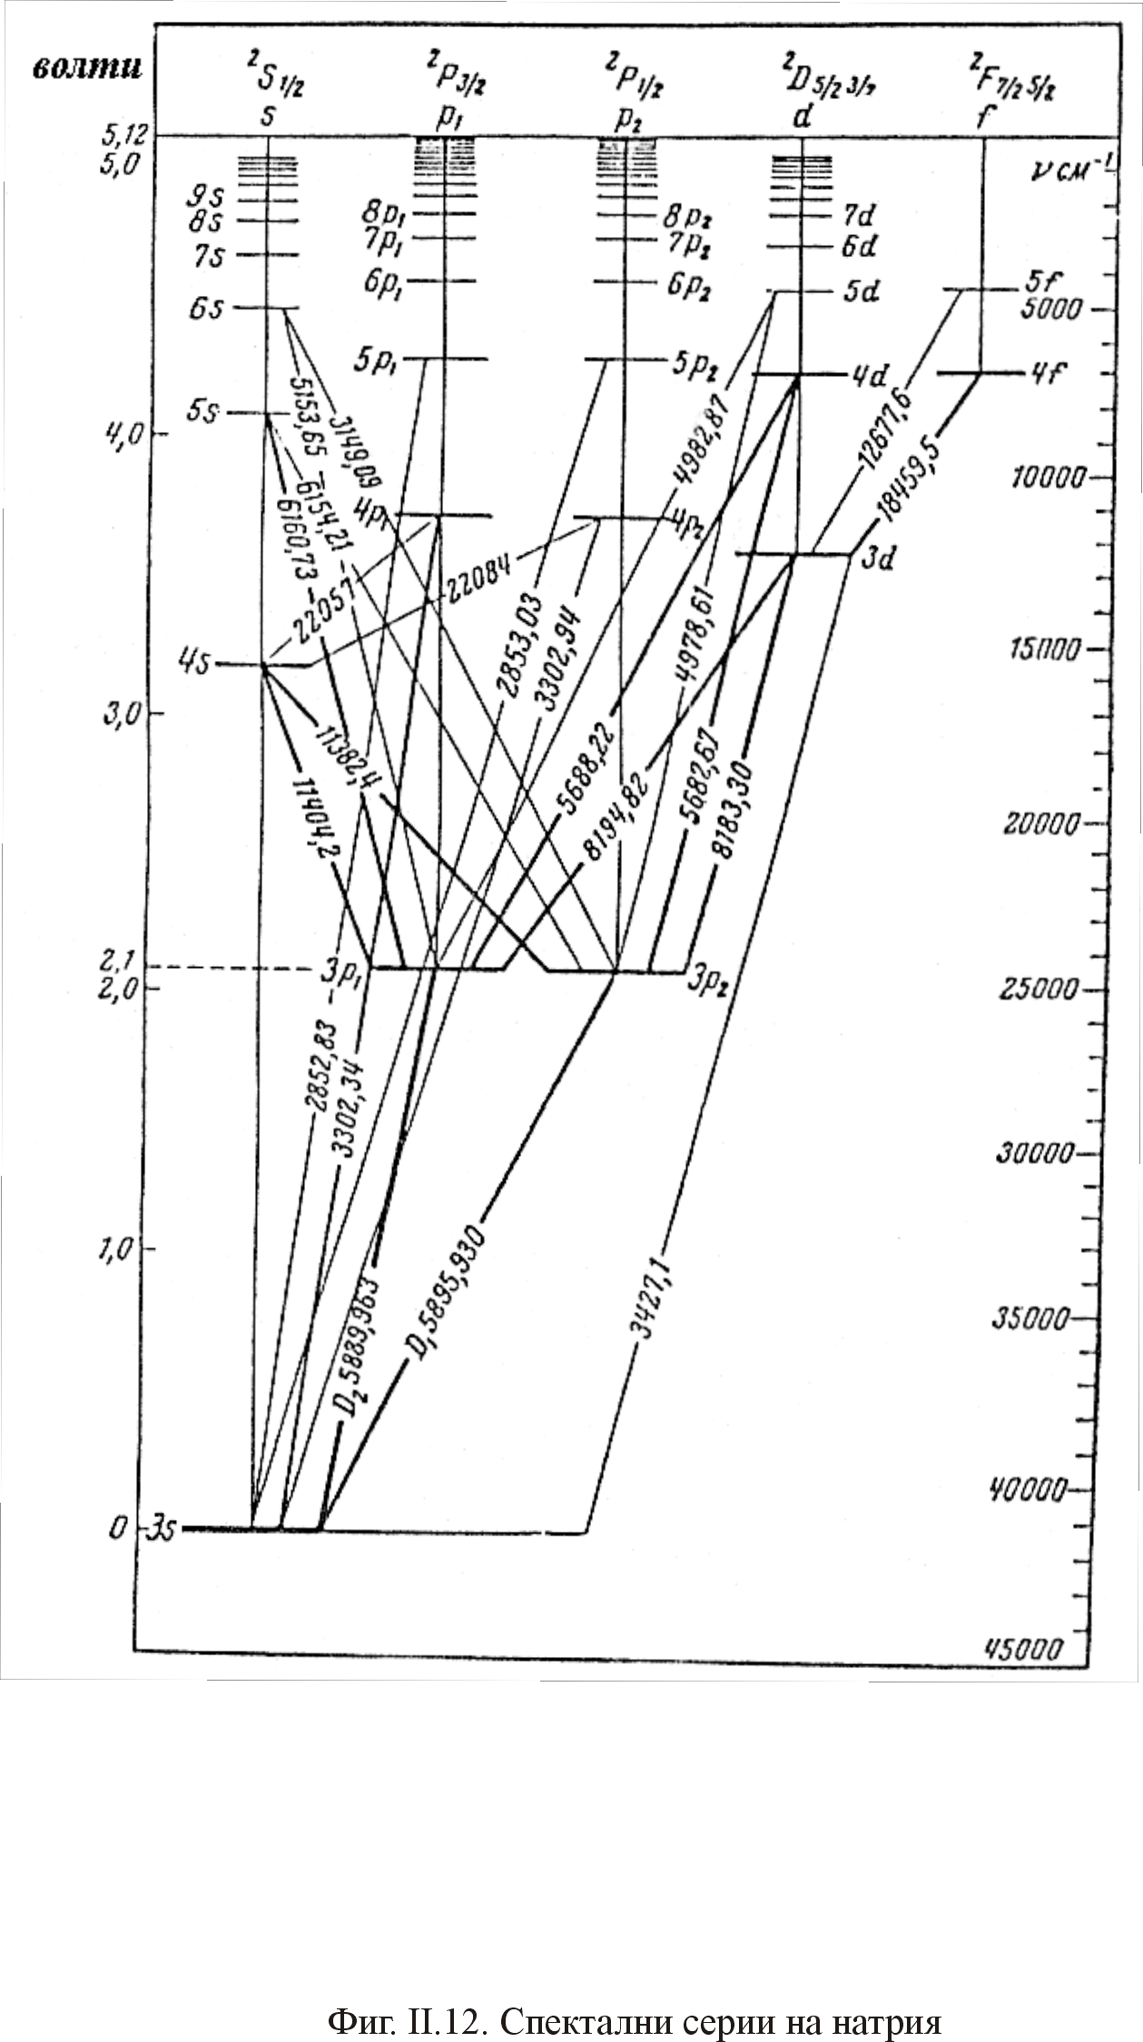
1. СПЕКТРАЛНИ ЛИНИИ
Таблица ІV.1. Дължини на вълните на спектралните линии на
изотопите на H в балмеровата серия в nm

H | D (²H) | T(³H)
656,280  486,133  434,047  410,174  397,007  388,906  383,540  379,791  377,063  375,015 | 656,100  485,999  433,928  410,062  396,899  388,799  383,435  379,687  376,962  374,915 | 656,049  485,961  433,894  410,030  396,868  388,769  383,407  379,657  376,933  374,886

Таблица ІV.2. Дължини на вълните на основните спектрални
линии на Hg във видимата област

Цвят на линията | λ, nm | интензитет  (в отн. ед.)
червена  червена  червена  червено-оранжева  червено-оранжева  жълта (лява)  жълта (дясна)  жълтозелена  синьозелена  синя  синя  синя  виолетова  виолетова  виолетова | 690,71  671,62  623,44  612,33  607,26  579,06  578,96  546,07  491,61  435,83  434,75  433,92  410,81  407,78  404,66 | 125  80  15  15  10  1000  500  2000  50  500  50  20  10  150  300

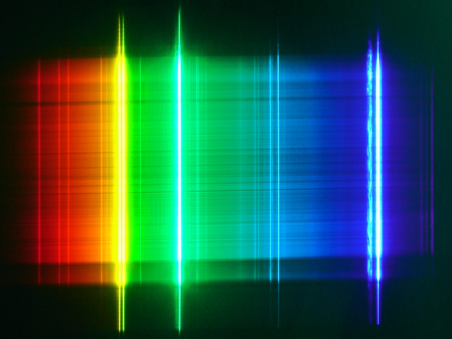

Спектър на Hg

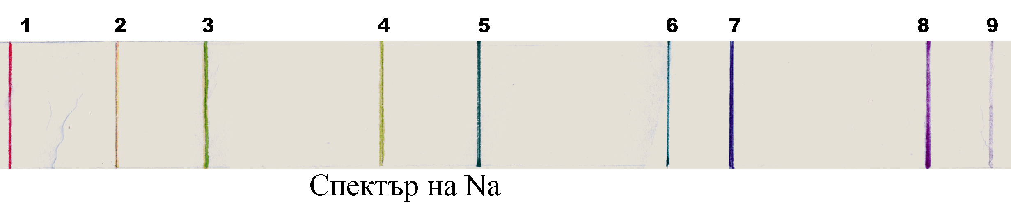

Фокалната повърхност не е равнина, затова всяка линия поотделно трябва да се фокусира със специалния окулярен винт, преди да се отчете положението на барабана.
Обикновено с малки букви s, p, d, …се означавет състоянията на един електрон в атома, а с големи букви S, P, D, …– състоянията на атома

